Отчет о деятельности Управления финансов администрации Кичменгско-Городецкого муниципального района за 2021 год.
Управление финансов администрации Кичменгско-Городецкого муниципального района обладает правами юридического лица, является органом администрации Кичменгско-Городецкого муниципального района, имеет самостоятельный баланс, на основании Положения об Управлении финансов, утвержденным решением Муниципального собрания Кичменгско-Городецкого муниципального района от 20.11.2015г. №180.
Управление финансов координирует и регулирует деятельность финансовых служб района по вопросам соблюдения единых принципов бюджетного процесса, составляет проекты районного бюджета и консолидированного бюджета муниципального района, организация исполнения районного бюджета по доходам и расходам, управление средствами на бюджетных счетах, составляет бюджетную (бухгалтерскую) отчетность об исполнении районного бюджета и консолидированного бюджета муниципального района, казначейское исполнение районного бюджета, совершенствует методы финансово-бюджетного планирования и отчетности, организует и проводит работу по повышению профессионального уровня работников Управления финансов. Управление финансов осуществляет контроль за соблюдением законодательства Российской Федерации и иных нормативных правовых актов о контрактной системе в сфере закупок, осуществляет контроль за соблюдением бюджетного законодательства Российской Федерации и иных нормативных правовых актов, регулирующих бюджетные правонарушения, за полнотой и достоверностью отчетности.
Стратегической целью деятельности Управления финансов является обеспечение долгосрочной сбалансированности и устойчивости консолидированного бюджета района.
Достижение данной цели требует решения следующих задач:
составление проекта районного бюджета, включая прогноз основных характеристик консолидированного бюджета района;
организация исполнения районного бюджета;
обеспечение устойчивости доходной базы бюджета района;
повышение эффективности бюджетных расходов;
мониторинг дебиторской и кредиторской задолженности;
управление муниципальным долгом района;
осуществление внутреннего финансового контроля;
- составление бюджетной отчетности об исполнении консолидированного и районного бюджетов, сводной бухгалтерской отчетности муниципальных учреждений.
Структура Управления финансов состоит из 3 отделов: отдел формирования и исполнения бюджета, отдел учета и отчетности, отдел финансового контроля.
60% специалистов Управления финансов имеют высшее образование, 40% -
среднее специальное образование и обучаются заочно. 43% специалистов работают в Управлении финансов более 15 лет.
Бюджетная система Кичменгско-Городецкого муниципального района в 2021 году включала в себя районный бюджет, бюджеты 3 сельских поселений. В отчетном году Управлением финансов на постоянной основе оказывалось методическое содействие органам местного самоуправления поселений по вопросам организации процесса формирования и исполнения бюджетов, применения бюджетной классификации, повышения доходного потенциала, нормотворческой деятельности по установлению местных налогов, состояния внутреннего финансового контроля, составления отчетности. Также, исполнялись полномочия по расчету и предоставлению дотаций сельским поселениям.
По итогам 2021 года районный бюджет по доходам исполнен в сумме 732,5 млн. руб. в том числе налоговые и неналоговые доходы 210,6 млн. руб., безвозмездные поступления 521,9 млн. руб. Собственные доходы бюджета на 93,5 % формируются за счет НДФЛ, налога на совокупный доход, доходов от уплаты акцизов на нефтепродукты.

Сравнительный анализ налоговых и неналоговых доходов 2017-2021гг.
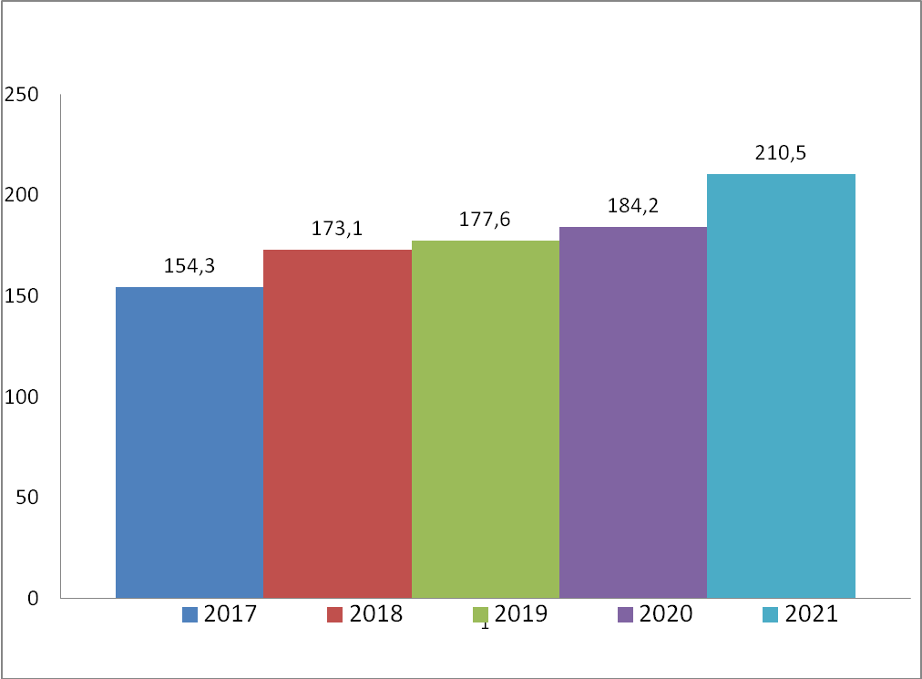

В целях сохранения и наращивания налогового потенциала Постановлением Администрации района от 26.02.2021г. №197 «Об утверждении Плана мероприятий по повышению финансовой устойчивости района на 2021-2023 годы» (с изменениями) утвержден план мероприятий по росту налоговых и неналоговых доходов.
Постановлением Администрации Кичменгско-Городецкого муниципального района от 17.01.2018г. №26 «О создании межведомственной рабочей группы» (с изменением), утвержден состав межведомственной рабочей группы по платежам в бюджет и легализации объектов налогообложения.
Сельским поселениям доведены планы по сбору налогов физических лиц, исполнению доходов по налоговым и неналоговым доходам.
Ежемесячно на районном уровне проводятся заседания межведомственной рабочей группы с приглашением должников, проводится разъяснительная работа с налогоплательщиками, с руководителями предприятий и бюджетных учреждений по уплате налогов, рейды по выявлению неоформленных работников, проводится работа по взысканию «скрытого» НДФЛ. За 12 месяцев текущего года проведено 10 заседаний межведомственной рабочей группы по легализации объектов налогообложения, рассмотрено 283 налогоплательщиков, составлено 283 приглашения на комиссию, 128 протоколов комиссии, эффект от комиссии на 01.01.2022г. составил 7 393,9 тыс.руб. Направлено в Департамент финансов 12 отчетов по легализации заработной платы, 12 отчетов по работе межведомственной рабочей группе, 4 квартальных отчета по Плану мероприятий по росту доходного потенциала.
В рамках взаимодействия по взысканию задолженности по налогам и сборам отделом судебных приставов совместно с налоговой инспекцией проводятся совместные рейды по выявлению имущественного положения должников, выносятся постановления о запрете регистрационных действий в отношении объектов недвижимости и транспортных средств, описи и ареста имущества должников.
В результате проводимых мероприятий бюджетный эффект от мероприятий по повышению финансовой устойчивости во все уровни бюджетов за 2021 год составил 27 409,5 тыс.руб.
Районом заключены соглашение о мерах по социально-экономическому развитию и оздоровлению муниципальных финансов муниципальных районов от 29.01.2021г. с Департаментом финансов Вологодской области, соглашение о выполнении показателей, характеризующих уровень управления муниципальными финансами от 11.06.2021г. с Губернатором области. Приняты все меры по достижению показателей, характеризующих уровень управления муниципальными финансами.
Исполнение показателей муниципального образования на 01.01.2022г.:
- по мобилизации налоговых и неналоговых доходов в консолидированный бюджет района выполнено на 106,8%;
- по транспортному налогу с физических лиц на 01.01.2022года исполнено на 93,5%;
- по сокращению задолженности по налоговым платежам в бюджет области га 01.01.2022г. не выполнено (план 5 904,0 тыс.руб., факт 7 159,5 тыс.руб.).
- сокращение просроченной кредиторской задолженности на 100,0%, на 01.01.2022г. просроченная задолженность составила 2.799%;
- сокращение муниципального долга – муниципальный долг на 01.01.2022г. отсутствует;
- рост налоговых и неналоговых доходов консолидированного бюджета по итогам исполнения за 2021 год по сравнению с 2020 годом – на 113,4%;
- поступление дополнительных доходов от налога на доходы физических лиц в бюджет района от проведенных мероприятий по легализации «серой» заработной платы в объеме 6,5 млн. рублей или 104,7% к плану;
- доля расходов районного бюджета, формируемых в рамках муниципальных программ в 2021 году по бюджету составила 95,2%.
Отчет об исполнении Соглашений направляется в Департамент финансов ежеквартально. Направлено 8 отчетов. Аналогичные соглашения заключены с сельскими поселениями, проанализировано 24 отчета.

Работа в данных направлениях и в дальнейшем будет продолжена.

Формирование и исполнение расходной части бюджета осуществляется в соответствии с расходными обязательствами района.
Объем расходов районного бюджета в 2021 году составил 701,7 млн. руб.

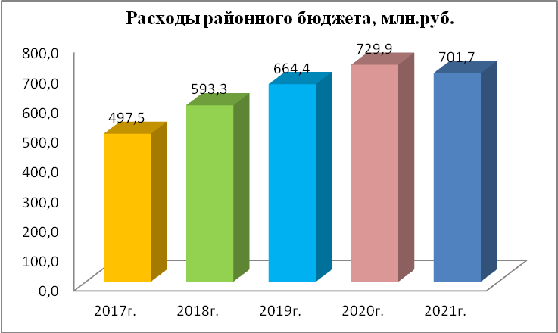

Районный бюджет имеет социальную направленность, расходы на социально-культурную сферу в 2021 году составляют 77,1% в общем удельном весе. Наиболее бюджетоемкие из отраслей, как и в предыдущие годы - это образование – 62,4%, культура – 11,9%, социальная политика- 2,3%, физкультура и спорт- 0,4%. В рамках исполнения «программного бюджета» в 2021 году, доля программных расходов составила 93,9 % в общем объеме расходов районного бюджета. Наметилась тенденция к бюджету развития.
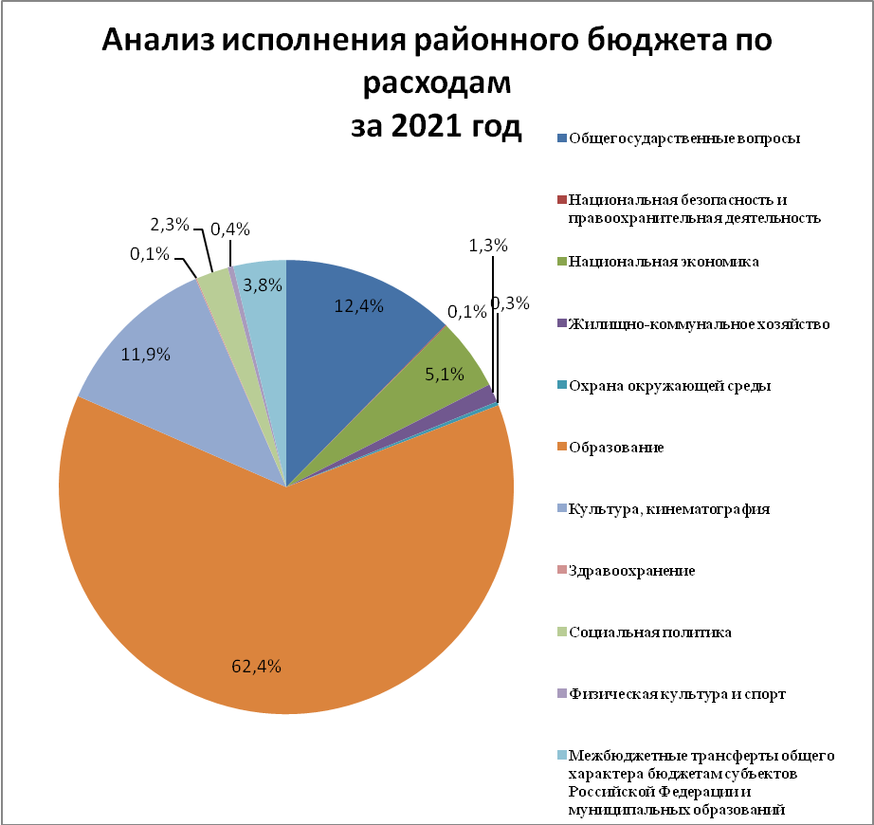

На 01 января 2022 года просроченная кредиторская задолженность составляет
20,3 млн.руб. (ФОК).

Управление финансов принимает участие в работе по составлению 26 районных программ, определении потребности в финансовых ресурсах.
Управление финансов непосредственно ведет муниципальную программу «Управление муниципальными финансами Кичменгско-Городецкого муниципального района на 2019-2025 годы», которая утверждена постановлением администрации района от 23.10.2018года №757 (с изменениями) с объемом финансового обеспечения на 2021 год – 111 693,0 тыс.руб.
При внесении изменений в данную программу и утверждении ее, с изменениями программа размещается в ГАС – Управление. Размещено 5 изменений в программу и отчет за 2020 год.
Постановлением администрации Кичменгско-Городецкого муниципального района от 08.04.2021г. №227 «Об утверждении программы мероприятий по повышению финансовой грамотности населения Кичменгско-Городецкого муниципального района на 2021-2025 годы» утверждена программа мероприятий по повышению финансовой грамотности населения Кичменгско-Городецкого муниципального района на 2021-2025 годы. При плановом показателе (количество участников) 1516 человек, фактически проведены мероприятия для 1705 человек. Сделано 10 отчетов.
Ежемесячно направляется информация об исполнении муниципальных контрактов, заключенных в рамках национальных проектов, за 2021 год направлено 10 отчетов по 7 национальным проектам на сумму исполнения 34,9 млн.руб.
На основании Бюджетного кодекса РФ и Федерального закона от 6 октября 2003г. № 131-ФЗ «Об общих принципах организации местного самоуправления » ежегодно принимается до начала отчетного года проект районного бюджета, по ходатайствам ГРБС в него вносятся поправки. Сформирован трехлетний бюджет на 2022-2024 годы.
С целью формирования исполнения федеральных и национальных проектов в 2021 году Управлением финансов реализован механизм межведомственного взаимодействия между федеральными структурами и районом по сопровождению «жизненного цикла» региональных проектов в подсистеме «Управления национальными проектами» государственной интегрированной информационной системы управления общественными финансами «Электронный бюджет» Министерства финансов Российской Федерации.
Продолжено формирование регионального перечня (классификатора) государственных (муниципальных) услуг и работ и представление информации о бюджетном процессе в открытой части Единого портала бюджетной системы Российской Федерации и электронного бюджета. В 2021 году заполнен 51 формуляр, подтверждены по сельским поселениям 249 формуляра, отклонены 3.
В течение года ведется работа по выгрузке бюджетной классификации по доходам и расходам в информационно-аналитическую систему WEB-Консолидация, СУФД (система удаленного финансового документооборота).
Ежемесячно на сайте Администрации Кичменгско-Городецкого муниципального района размещается информация об исполнении районного бюджета и бюджетов поселений (12 информаций), ежеквартально размещается отчет об исполнении бюджета в сравнении с аналогичным периодом прошлого года (4 отчета).
Согласно приказа ДФ от 30.12.2020 года №113 «Об организации поведения мониторинга и составления рейтинга муниципальных образований области по уровню открытости бюджетных данных» Управлением финансов составляются и размещаются на сайте администрации района материалы к проекту решения об исполнении бюджета за отчетный финансовый год и проекту решения о бюджете на очередной финансовый год:
- сведения о фактически произведенных расходах по разделам и подразделам классификации расходов, доходов, расходов по муниципальным программам в сравнении с первоначально утвержденным решением о бюджете и с уточненными значениями с учетом внесенных изменений (6 информаций);
- сведения об объеме муниципального долга (2 информации);
- бюджет для граждан (презентация) на основе проекта решения (2 презентации).
Управление финансов согласовывает проекты распоряжений, соглашений администрации района, муниципального района за 2021 год в количестве 137. Для заключения соглашений с департаментами области, Управление финансов согласовывает выписки из решений о бюджете.
Управлением финансов исполнено 7 Поручений Губернатора области.
Ежегодно Управление финансов составляет 1 реестр расходных обязательств районного бюджета, свод реестров расходных обязательств бюджетов поселений и представляет в департамент финансов Вологодской области.
В соответствии с Бюджетным кодексом РФ (ст.115 п.3 ,ст. 117 п.6 ,ст.121 п.2) Управление финансов осуществляет управление муниципальным долгом Кич-Городецкого муниципального района. Постоянно ведется муниципальная долговая книга, направлено в департамент финансов 12 отчетов об исполнении консолидированного бюджета, 5 отчетов о прогнозном объеме консолидированного муниципального долга.
При осуществлении расходов районного бюджета в рамках выделенных лимитов бюджетных обязательств за 2021 год составлено 244 сводных реестров на финансирование, 254 сводных уведомлений по ЛБО, 282 сводных уведомлений по СБР, 118 уведомлений об изменении плана доходов. На уровне района проведено 6 корректировок бюджета.
Во исполнение «Постановления администрации Кичменгско-Городецкого муниципального района «О взыскании налога, сбора, страхового взноса, пеней и штрафов, предусматривающих обращение взыскания на средства районного бюджета» рассмотрено 1 налоговое решение.
Одной из функций управления финансов является рассмотрение и анализ месячной, квартальной и годовой бюджетной (бухгалтерской) отчетности органов местного самоуправления и органов администрации, отчетов об исполнении бюджетов поселений. В течение 2021 года управлением финансов в программном комплексе «WEB-консолидация» принято, проверено и проанализировано более 1 845 форм бюджетной отчѐтности, утверждѐнных Министерством финансов РФ, на основании которых составлена и представлена в Департамент финансов консолидированная бюджетная отчѐтность Кичменгско-Городецкого муниципального района. В результате ежемесячная, квартальная и годовая отчѐтность об исполнении консолидированного бюджета района и районного бюджета в 2021 году сдана в Департамент финансов без замечаний и в установленные сроки.
Управление финансов осуществляет контроль за состоянием дебиторской и кредиторской задолженности районного бюджета.
Управление финансов составляет отчеты об исполнении бюджета муниципального района и отчеты об исполнении консолидированного бюджета района, представляет их в департамент финансов области. За отчетный период составлено 12 отчетов об исполнении районного бюджета, 12 отчетов об исполнении консолидированного бюджета района.
Управлением финансов за 2021 год в департамент финансов представлены ежемесячно и ежеквартально отчеты и информации 346 (отчеты по заработной плате, отчеты по тепло- и электроэнергии, отчет о мерах по повышению эффективности использования бюджетных средств и увеличению поступлений налоговых и не налоговых доходов бюджета, план по дотациям, отчет по прогнозу поступления доходов, сведения о подготовке муниципальных кадров, анализ динамика поступлений доходов в бюджеты, анализ исполнения бюджетов поселений, отчетов по воинскому учету, отчетов по предоставлению субвенций и дотаций поселениям, МЧС, 14-МО, Сети, штаты, контингенты, по аренде имущества, кредиторской и дебиторской задолженности и других отчетов по запросам Департамента). Управлением финансов в Департамент финансов были представлен 1 паспорт района. Для составления отчетов в Департамент финансов, Управлением финансов проанализированы отчеты ГРБС и сельских поселений в количестве 1447 штук.
Управлением финансов выполняются полномочия по осуществлению контроля по ч.5 ст.99 Федерального закона 44-ФЗ от 05.04.2013г. подтверждены планы графики закупок, извещения и документация о закупке, протоколы ОППИ, информации о контракте- в количестве 425, отклонено 76 за не соответствие сумм проверяемых документов с ЛБО и планами ФХД, сведения о исполнении контракта не соответствует сведениям о контракте, ИКЗ не соответствует ЛБО.
Положение об Управлении финансов предусматривает составление и представление руководителю администрации района для утверждения ежеквартально информации об исполнении районного бюджета для последующего представления в Муниципальное собрание. За 2021 год составлено и представлено 4 отчета.
Для представления в Муниципальное Собрание составлен и представлен руководителю администрации района годовой отчет об исполнении районного бюджета Кичменгско-Городецкого муниципального района за 2020 год.
Управление финансов является администратором доходов районного бюджета. Постоянно делаются уведомления об уточнении принадлежности и вида платежа, заявки на возврат. За 12 месяцев управлением финансов проверено 3 уведомления. С органами местного самоуправления проверено12 и согласовано 10 заявок на возврат.
Управление финансов администрации Кичменгско-Городецкого муниципального района подготовило 518 писем по формированию и исполнению бюджета.
Подготовлено 19 Постановлений администрации района, 7 решений Муниципального Собрания о бюджете, 1 о бюджетном процессе, 19 нормативно-правовых актов Управления финансов.
Управление финансов администрации Кичменгско-Городецкого муниципального района осуществляло выравнивание бюджетной обеспеченности поселений на сумму 9 187,7 тыс. рублей, в том числе выравнивание бюджетной обеспеченности поселений за счет средств субвенции на сумму 2 091,2 тыс. рублей, предоставлено дотаций в поддержку мер по обеспечению сбалансированности бюджетов на сумму 13 536,9 тыс. рублей.

С 2018 года Управление финансов осуществляет реализацию проекта по централизации бухгалтерского учета и отчетности организаций муниципального сектора района, одним из ключевых моментов которого является повышение качества ведения бухгалтерского учета на основе применения единой методологии и стандартов бухгалтерского учета.
Построение единой системы учета и отчетности, ее последующая интеграция в региональный сегмент «Электронного бюджета», позволяют повысить уровень открытости и прозрачности бюджетного процесса, сократить расходы на выполнение учетных функций.
Ведение учета осуществляется в Единой централизованной информационной системе бюджетного (бухгалтерского) учета и отчетности Вологодской области, что позволило в свою очередь создать единое информационное пространство бухгалтерского учета. В результате внедренного электронного документооборота реализовано формирование первичных документов в электронном виде, без применения бумажных носителей, что позволило ускорить обмен первичными документами.
За 2021 год в рамках осуществления контроля по соблюдению бюджетного законодательства Российской Федерации и иных нормативных правовых актов, регулирующих бюджетные правоотношения, контроля в сфере закупок, предусмотренный законодательством Российской Федерации о контрактной системе в сфере закупок товаров, работ, услуг для обеспечения государственных и муниципальных нужд отделом внутреннего финансового контроля Управления финансов администрации Кичменгско-Городецкого муниципального района согласно плана контрольных мероприятий по внутреннему муниципальному финансовому контролю на 2021 год проведено 6 контрольных мероприятий. План 2021 года выполнен в полном объеме - все запланированные мероприятия проведены.
Также в 2021 году проведено 2 внеплановых контрольных мероприятия.
В рамках полномочий по внутреннему финансовому муниципальному контролю за 2021 год проверками охвачено 5 объектов контроля.
Планы контрольной деятельности на 2021 год исполнены в полном объеме по количеству запланированных проверок.
Общий объем проверенных средств составил 25 787,4 тыс.руб.
По результатам контрольных мероприятий выявлено финансовых нарушений бюджетного законодательства на сумму 315,4 тыс.руб., из них: неправомерное использование бюджетных средств 297,0 тыс.руб., иные финансовые нарушения требований законодательства Российской Федерации и иных нормативных правовых актов о контрактной системе 18,4 тыс.руб.
По результатам проведенных в 2021 году контрольных мероприятий составлены и вручены акты руководителям объектов контроля, направлены представления. В отчетный период вынесено 4 представления.
По состоянию на 31.12.2021 года объектами контроля приняты меры по устранению выявленных нарушений на сумму 172,1тыс.руб.
По результатам контрольных мероприятий нарушений бюджетного законодательства в отчетном периоде составлен 1 Протокол об административном правонарушении, ответственность за которое установлена частью 20 статьи 19.5 «Кодекса Российской Федерации об административных правонарушениях» от 30.12.2001 N 195-ФЗ (далее – КоАП). Вынесено постановление о назначении административного наказания в виде административного штрафа в размере 20 000,00 рублей. Данное Постановление о назначении административного наказания исполнено в полном объеме.
В целях качественной и своевременной подготовки отчѐтности в 2021 году Управление финансов осуществляло методическое руководство по организации бюджетного учета и отчетности, организовывало и проводило семинары, рабочие встречи для специалистов МКУ «ЦБУ Кичменгско-Городецкого района», экономических служб главных распорядителей бюджетных средств района, администраций сельских поселений.
На них обсуждались вопросы изменения бюджетного законодательства, инструкции по бюджетному учету, особенности составления бюджетной отчетности, составление и ведение бюджетных смет в 2021 году, применение бюджетной классификации, актуальные вопросы бюджетного учета и налогообложения.
Администрация района в лице Управления финансов администрации Кичменгско-Городецкого муниципального района осуществляет функции и полномочия учредителя МКУ "Центр бюджетного учета и отчетности Кичменгско-Городецкого муниципального района". В соответствии с постановлением администрации Кичменгско-Городецкого муниципального района от 21.12.2021 г № 812 «О передаче полномочий органов администрации Кичменгско-Городецкого муниципального района (подведомственных казенных учреждений)» Муниципальное казенное учреждение «Центр бюджетного учета и отчетности Кичменгско-Городецкого муниципального района» осуществляет следующие полномочия, переданные Управлению финансов администрации Кичменгско-Городецкого муниципального района (централизуемые полномочия):
- начисление физическим лицам выплат по оплате труда и иных выплат, а также связанных с ними обязательных платежей в бюджеты бюджетной системы Российской Федерации и их перечисление;
- ведение бюджетного учета, включая составление и представление бюджетной отчетности, консолидированной отчетности бюджетных и автономных учреждений, иной обязательной отчетности, формируемой на основании данных бюджетного учета, обеспечение представления такой отчетности в соответствующие государственные и муниципальные органы Целями деятельности являются:
Проведено 18 заседаний рабочей группы МКУ «ЦБУ Кичменгско-Городецкого района» по вопросам организации ведения бухгалтерского учета и взаимодействия с субъектами учета в ЕЦИС.
Управление финансов в соответствии с приказом Федерального казначейства РФ от 12.05.2017 года № 11н «Об утверждении порядка ведения Государственной информационной системы о государственных и муниципальных платежах» наделено полномочиями по обеспечению информационного взаимодействия с ГИС ГМП. Выгрузка платежей осуществляется ежедневно.
В целях обеспечения устойчивости и сбалансированности местных
бюджетов, на 2022 год поставлены следующие задачи:
-укрепление и рост доходной базы бюджета;
-сокращение налоговой задолженности в бюджеты всех уровней и легализация «серой» заработной платы;
-повышение эффективности использования бюджетных средств;
-обеспечение погашения долговых обязательств и исполнения принятых расходных обязательств;
-снижение кредиторской задолженности;
-исполнение «майских» Указов Президента;
-обеспечение организации ведения бюджетного (бухгалтерского) учета и отчетности с применением единой информационной системы бюджетного учета и отчетности.
-осуществление координации деятельности, методическое обеспечение и мониторинг осуществления централизуемых полномочий МКУ «ЦБУ Кичменгско-Городецкого района».

Начальник Управления финансов Г.К.Буслаева

